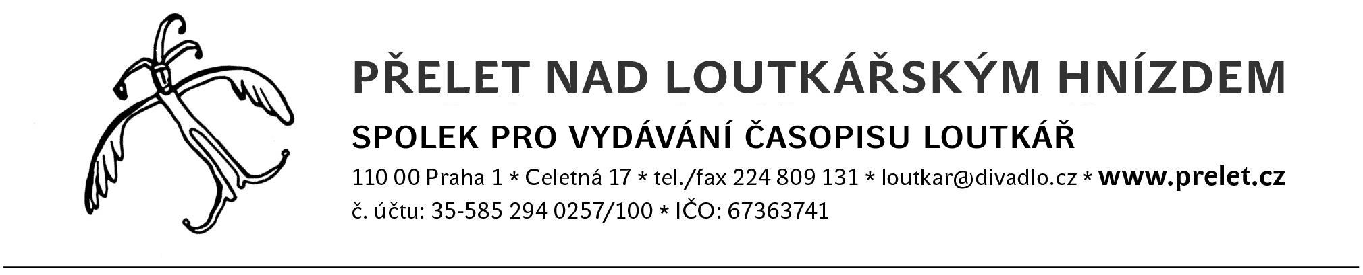

Smlouva o provedení představení
uzavřená podle § 1746 zákona č. 89/2012 Sb., občanský zákoník

I. SMLUVNÍ STRANY

Spolek pro vydávání časopisu Loutkář
Celetná 17, 110 01 Praha 1
zastoupen Klárou Konopáskovou,
č.ú.: 35-5852940257/0100 u Komerční banky
IČO: 67363741
(dále jen pořadatel)

a

Naivní divadlo Liberec, příspěvková organizace
Moskevská 32/18, 460 01, Liberec - Liberec IV-Perštýn
zastoupené Kateřinou Pavlů, ředitelkou
IČ: 00083178, neplátce DPH
Kontaktní osoba: Eliška Machová, tel.:733 697 930, obchodni@naivnidivadlo.cz
(dále jen divadlo)

II. PŘEDMĚT SMLOUVY

Předmětem této smlouvy je vymezení práv a povinností smluvních stran, vznikající v souvislosti s vystoupením divadla na festivalu „Přelet nad loutkářským hnízdem 2021“.

III. ZÁVAZKY DIVADLA

Soubor divadla se zavazuje:
1. Odehrát v rámci přehlídky „Přelet nad loutkářským hnízdem 2021“ jedno představení s názvem Jukebox a to 5. 11. 2021 od 20.30 hodin ve velkém sále Divadla Minor a jedno představení s názvem Lišák Renard 6. 11. 2021 od 10.00 hodin také ve velkém sále v Divadle Minor.
2. Sehrát představení s co největší péčí a uměleckou odpovědností.
3. Uhradit veškeré náklady spojené s realizací představení a proplacení autorských práv. Pořadatel zašle do 3 dnů hlášení o hrubých tržbách.

IV. ZÁVAZKY POŘADATELE

Pořadatel se zavazuje:
1. Uhradit divadlu při splnění podmínek dohodnutých v této smlouvě smluvní cenu 64.000 Kč,
slovy šedesátčtyřitisíc korun (Jukebox 25.000,-Kč, Lišák Renard 15.000,-Kč, doprava celkem: 20.000,-Kč, ostatní náklady 4.000,-Kč).
2. Zaplatit dohodnutou částku v č. IV. odst. 1. této smlouvy po obdržení faktury na účet divadla do 14 dnů po odehraném představení.
3. Zajistit ubytování pro 12 osob na jednu noc z 5. na 6. 11.2021.
4. Zajistit parkování pro 2 nákladní auta od 5. 11. 2021 18:00 hodin do 6. 11. 12:00 hodin.

V. NEKONÁNÍ VYSTOUPENÍ

1. Neuskuteční-li se vystoupení z důvodu vyšší moci a pořadatel zruší vystoupení, nevzniká divadlu z této smlouvy žádný nárok.
2. Neuskuteční-li se vystoupení z rozhodnutí pořadatele, má divadlo nárok na smluvní cenu podle čl. IV. odst.1. v plné výši pokud pořadatel odřekne vystoupení divadla méně než 5 dní před termínem konání vystoupení.
3. Neuskuteční-li se vystoupení z důvodu vyšší moci, nevzniká pořadateli žádný nárok z této smlouvy. V tomto případě nemůže po divadlu požadovat náhradu škody nebo ušlého zisku.
4. Neuskuteční-li se vystoupení z rozhodnutí divadla, pokud nebylo odřeknuto z důvodů vyšší moci, odpovídá divadlo za prokazatelnou škodu, která tím pořadateli vznikla a divadlu nevzniká žádný nárok z této smlouvy.

VII. JINÁ USTANOVENÍ

Divadlo souhlasí s tím, aby pořadatel pro propagační účely mohl používat název souboru, údaje o divadle i představení, fotografie apod. a to bez nároku na další finanční částku vůči pořadateli.

VIII. ZÁVĚREČNÁ USTANOVENÍ

Jakékoli změny a dodatky, měnící či upravující znění této smlouvy, jsou platné jen za předpokladu, že byly písemně odsouhlaseny a signovány oběma stranami. V takovém případě se takto vzniklý dokument stane nedílnou součástí této smlouvy. Tato smlouva je vypracována ve dvou stejnopisech shodné platnosti, z nichž každá strana obdrží jeden.

Tato smlouva nabývá platnosti dnem podpisu oběma stranami.

V Liberci, dne 21. 10. 2021 V Praze, dne 21. 10. 2021

……………………….. ..……………………………
divadlo pořadatel

